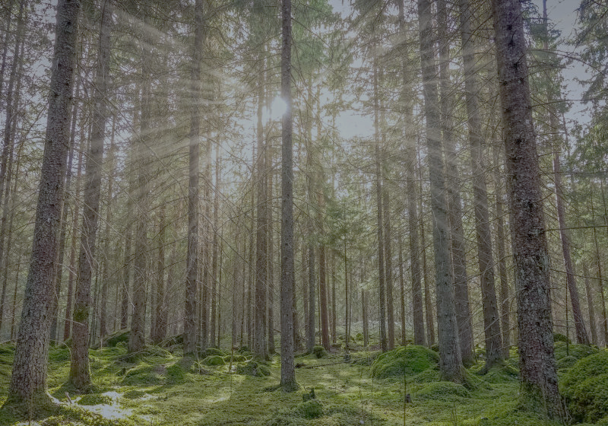
TUR, KUR JŪTOS DZĪVS
Imanta Ziedoņa dzejas un epifāniju izlase
12.B₁.

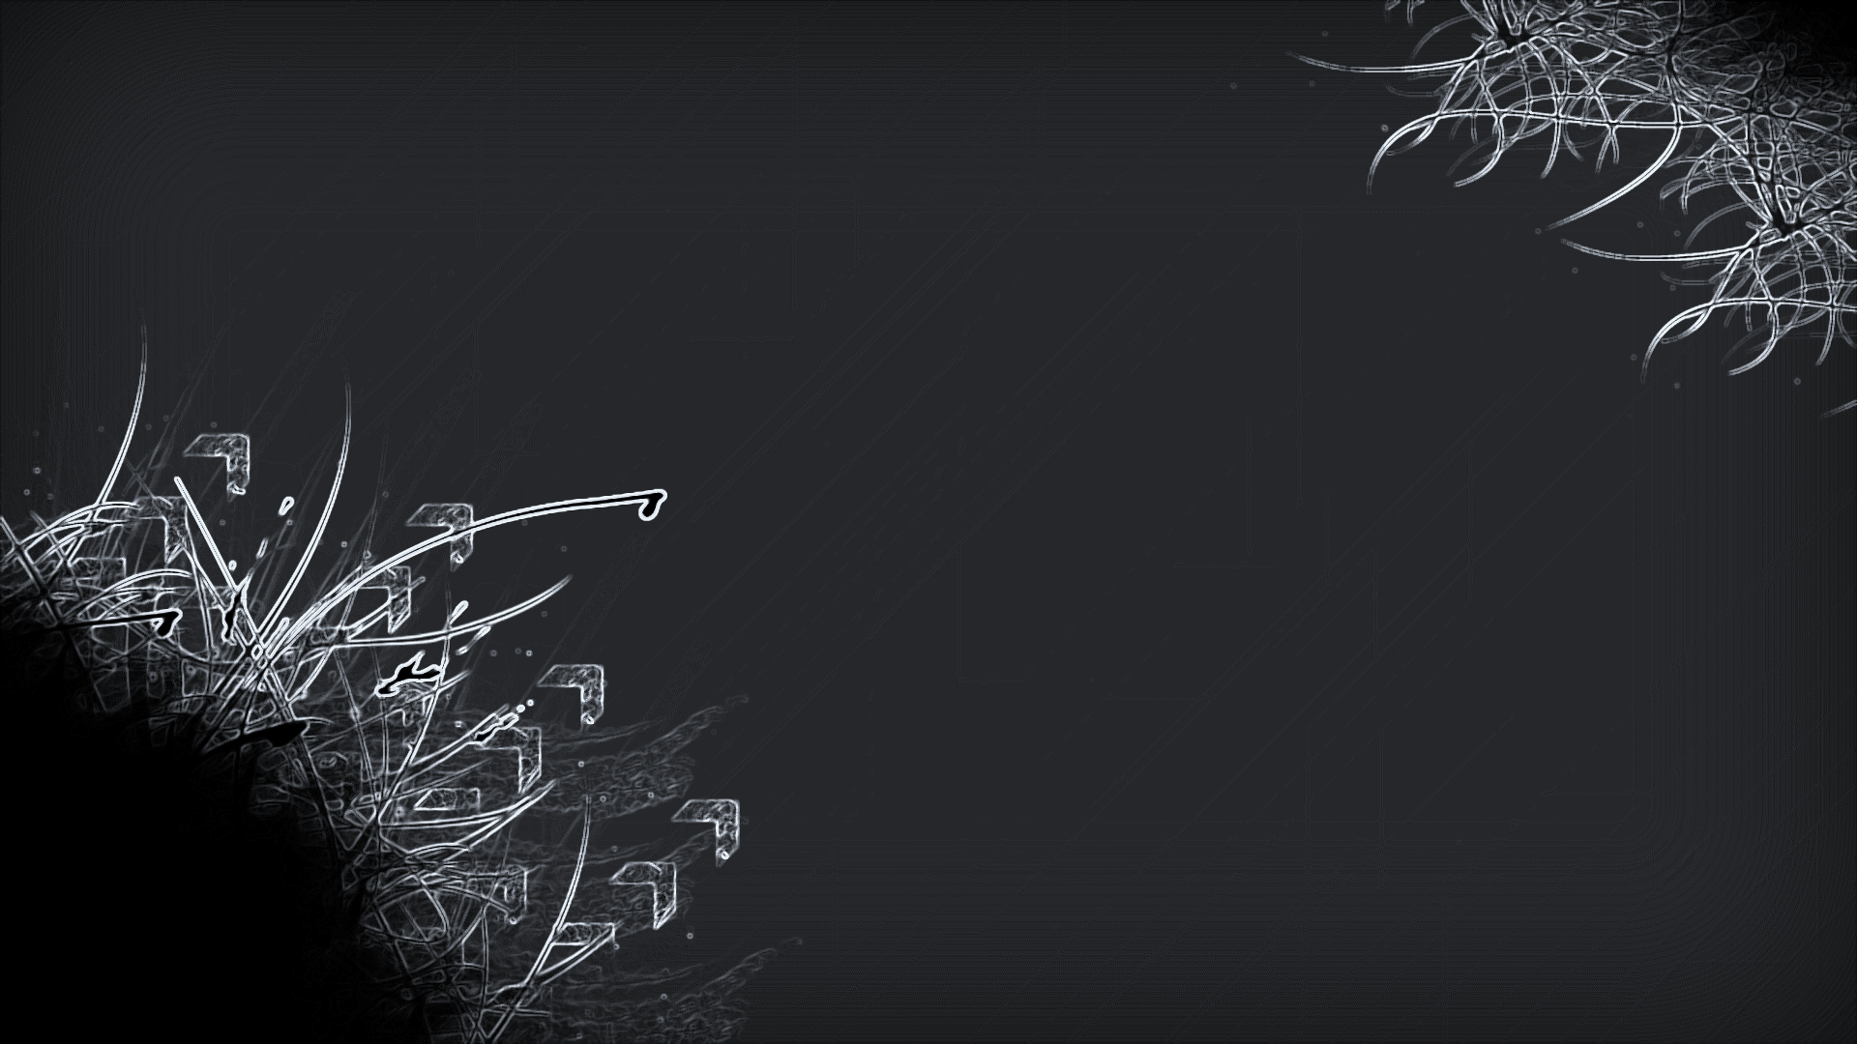
Saturs

Priekšvārds 3
MEŽĀ 4
dzērveņu un baraviku rīti 4
Mežā 5
Jā mēs droši rīkosimies 6
PIE JŪRAS 7
Par lielu jūra — manos kārklos nāk! 7
Šīs zemes zīme ir sinusoīda. 8
…Apiet apkārt… 10
Tāds gaišums tikai ļoti retam rudenim 11
DEBESĪS 13
Neko šajā pasaulē nevar dabūt tulīt 14
Es izeju tai gaismā 16
Tev pamats drošs — tā tava zeme ir 17
Lidlauks uz manas plaukstas 18
AR TEVI 19
ar tevi es lasīju kastaņus 19
Ar naktstauriņiem ieskrien mīlestība logā 20
Es mīlu tavas acis 22
Pēcvārds 24

2

Priekšvārds

Imanta Ziedoņa dzeja pamatoti ir piepildīta ar dabas un mīlestības motīviem, kas ir man tuvākās tēmas lasot daiļdarbu, tādēļ šī dzejas un epifāniju izlase piepildīta ar patīkamākajām sajūtām, ko savas dzīves laikā esmu izjutusi.
Izlase “Tur, kur jūtos dzīvs” veidota, lai izprastu Imanta Ziedoņa daiļradi, radītu ko krāšņu un interesantu, kā arī lai paplašinātu savu redzesloku. Dzejnieka epifānijas ir unikāls, emocijām bagāts prozas darbs, ko viņš atstājis kā mantojumu savai ģimenei un lasītājiem, man un jums. Arī Imanta Ziedoņa dzeja ir tikpat krāsainiem dzejoļiem piepildīta. “Tur, kur jūtos dzīvs” ir manas izlases nosaukums, jo tieši izcelto virsrakstu dēļ jūtos dzīva. Daba un mīlestība man dod spēku, enerģiju, prieku un silda un atdzīvina manu dvēseli, šo noskaņu centos radīt arī jums.
Mežs, jūra, debesis un mīla – tie ir galvenie motīvi manā dzīve un arī Imanta Ziedoņa daiļradē. Man ir patiess prieks, ka mūsu vērtības ir līdzīgas, tāpēc šī dzejas un epifāniju izlase sastāv no četrām daļām, ietverot, manuprāt, galvenos motīvus. Ceru, ka arī lasītājus tie neatstās vienaldzīgus.

3
* * *

MEŽĀ
dzērveņu un baraviku rīti
savāds uztraukums, kad pamodies
meži nu varbūt jau nolasīti
mežā sēņu tagad tā kā biezs

seni seni ataviski kārs
nedod miera saulains sēņu rīts
tāds kā dabūtkārīgs badīgs gars
velk uz mežu tajā barā līdz

kaut ko dabūt, kaut ko nolaupīt
kaut ko saraut pirmajam pirms citiem
nolādēti sena sēkla krīt
sirdī atkal rudeņos no rītiem

ietu sēnēs, ietu brūklenēs
tikai kauns, pats nezinu par ko
sētā neizlēmīgs stāvu es
pats ar sirdi savu satraukto
(“Taureņu uzbrukums”)

(“Taureņu uzbrukums”)
4
un man melnalkšņa dvēsele.

un man melnalkšņa dvēsele.

Mežā
Kad es cilvēkos eju, visur kāds mērs
man ceļā krīt un man uz kakla krīt.
Kad es ieeju mežā, es jūtos kā zvērs
un man neviens neko nevar padarīt.

Es atpakaļ eju uz vienkāršu dzīvību,
uz muļķa zaļumiem dieva dotiem.
Es eju kā zvērs klusi un brīvi
padzert pie pirmavotiem.

Izkust zaļajos atomos,
izplūst, pārvērsties zaļajā domā.
Ir ģēniji, tribūni, es nesaprotu tos,
es negribu par pāvestu Romā!

Un cilvēcības augstajās virsotnēs
man ir bail — tur viss pārāk skaists.
Par agru varbūt pasaulē, pārsteidzīgi es
par cilvēku esmu laists.

Kad es mežā eju, es pilnīgi jūtu,
ka man bija jābūt te.
It kā nepiespiests, laimīgs koks es būtu
5
Jā mēs droši rīkosimies, mēs būsim ieguvēji. Mēs piesiesim zilonim snuķi pie astes. Tikai nevajag baidīties. Kalendārā mēs varam izsvītrot visus vārdus un ierakstīt jaunus. Un vilkus mēs padarīsim par mājdzīvniekiem, ežus, zaķus, stirnubukus. Mēs nāksim no meža ar saviem brāļiem mežakuiļiem, un dzeņi būs mūsu burtliči. Mēs audzēsim sūnas savos matos — pelēkās, zaļās — un brūno briežu ķērpi. Sveiki, melleņu melnie un brūkleņu sarkanie! Sveiki, jūs visi, kam sveķi salipuši bārdā! Ja mēs iesim basām kājām pa čiekuriem, mēs būsim uzvarētāji.

Tu, gudrā vāvere, tu lido kā telegramma starp divām koku galotnēm. Tu esi nemierīga un dzīva — tu būsi mūsu karogs. Kad mēs iesim uz priekšu, vāveres plīvos pār mežu, un, kad iznāksim mežmalā, visās galotnēs viļņosies vāveres.

Mēs neko nepārspīlējam. Mēs tiešām esam tie veselīgākie, un mūsu brāļiem, kas nedzīvo mežā, tiem mēs palīdzēsim. Mēs tiešām esam stiprākie. Mūsu muskuļi ir brūni kā baravikas, un mūsu sirdis skrien skaisti kā stirnas. No mūsu acīm, kad mēs nomirstam, rodas dzintari. Mūsu mātes mūs ir mācījušas ar acīm tikai labu darīt — nenoskaust, nedzelt, neienīst. Mūsu tēvi ir mācījuši, kā iegrūst vilkam dūri rīklē, lai tas žokļus nedabū ciet.

Visi, kas knapi velkaties, nāciet, mēs jums palīdzēsim!
(“Epifānijas”, 1.grāmata)

6

PIE JŪRAS
***
CEĻŠ
JŪRA
Par lielu jūra — manos kārklos nāk!
Kā nosargāt šo mazo, balto švīku,
SMILTIS
Kas tepat zilā ūdensmalā sāk
MĪLA
Un tepat izbeidzas ar krūmu sīku?
DABA
DZĪVĪBA

Ak, baltais ceļš, kas visgar jūru iet!
BRĪVĪBA
Ak, brīvība, — starp jūru un starp krastu,
SAKNES
NEMIERS
Kad jūra nemierā un krasti zied, —
Un tikai tu ar mieru neparastu,
JŪRA – MILZĪGA MAN, BET MAZA PASAULEI

Ar tukšu baltu smilti pretī nāc,
Ar brīvu baltu, neziedošu smilti!
DROŠUMS
Es tieku brīvs kā nupat izrauts stāds.
IEKŠĒJS MIERS
Un tevi jūtu tik — zem kājām silti
ŪDENS
SILTUMS
Un pazūdoši. Vēja nestais ceļš...
Kā nosargāt šo smilšu švīku šauro
PĀRĀK MAZS ES JŪRAI
Starp jūru, kura aizrīdamās elš,
JAUNĪBA
Un zemi — sakņu sadurstīto cauro!
(“Taureņu uzbrukums”)

7
* * *
Šīs zemes zīme ir sinusoīda.
Zinu. Un tas manī drosmi vieš.
Zinu. Nelaime apakšā gaida,
Un pēc tam laime augšup sviež.

Bezgala viļņi. Milzīga jūra.
Augšup un lejup, tā vienmēr.
Vai te kas cits ir vēl, kas tevi tura?
Vai te kas cits ir vēl, kas tev der?

Vai te kas cits vēl ir bez tavas laivas,
Kura šo priekšgala prieku jūt?
Vai tad bez jūrā viļņu laimes
Vēl kāda cita laime var būt?
(“Taureņu uzbrukums”)

8

Mans analīzes komentārs

Liriskais “es” zemes zīmi sauc par sinusoīdu, viņam šķiet, ka tā ir viļņveida līnija, kas pēc neveiksmes nes laimi un otrādi. Mūsu dzīve, viņaprāt, ir kā viļņi, kurus nevar paredzēt un kuri šļakstās gan augšup, gan lejup. Liriskajam “es” , tāpat kā man, tuva ir jūra un tās sinusoīdas, kuras viņš salīdzina ar cilvēka dzīvesgājumu. Dzejoļa motīvs ir atklāt dzīves vienveidīgumu – dzīvi, tāpat kā jūru, nevar ietekmēt. Liriskais “es” ir dzīves gudrs cilvēks, kurš mīl dabu un savu dzīvi, tāpēc noskaņa ir dzīvespriecīga, laimīga, tomēr nedaudz vienmuļa.
Dzejoļa pantmērs, manuprāt, ir daktils, bet atskaņas – krusteniskas. Šajā Imanta Ziedoņa dzejolī izmantoti tādi mākslinieciskās izteiksmes līdzekļi un figūras kā anafora (atkārtotas frāzes “zinu”, “vai te kas cits ir vēl”), personifikācija (“laime sviež”, laiva jūt prieku, “nelaime gaida”), epitets (“viļņu laime”).
9
...Apiet apkārt... Tas ir vienalga — apiet apkārt ziedam vai apkārt jūrai. Zieds ir tikpat liels kā jūra. Neskriet taisni jūrā, nebrist ziedā, nekāpt cita dvēselē, bet iet tuvu līdzās, apiet apkārt, palikt tuvu.
Dienās jūra ir pilna gaismas, ko tai dod debesis. Naktīs jūra ir pilna siltuma, ko tai devusi diena. Es eju gar jūru vasaras naktī, un no viņas nāk siltums. Es eju gar pašu malu, izpletis rokas kā spārnus, un viena roka man ir zemes pusnakts miglā un otra — virs jūras. Tas ir tas, ko es saucu par tuvumu. Tas IR tas.
Es eju apkārt jūrai vējainās naktīs. Viļņi nāk no jūras tumsas, es tos dzirdu, bet vēl neredzu. Tad tie iekrācas, uz sēkļiem iespīdas balta svītra kā smejoša zobu rinda un nodziest, un atkal tumsa. Nav ne krasta, ne tāluma, ir tikai tumsa bez dziļuma, vienīgi atkal un atkal baltas viļņu svītras pamirdz un iešalcas. Balta zobu rinda. Jūras tuvums.
Vai jūs esat meklējuši naktī pļavā siena kaudzi, siena stirpu? Tu ieej pļavā tumsā, izstiep rokas un izstieptām rokām klausies, no kurienes nāk siltums. Tu paej vēl dažus soļus, un, it kā bērnu dienās bērnu spēlēs kaut ko noglabātu meklējot, kāds tev saka:
"Silts... karsts... karsts..."
Tu izstiep rokas pa kreisi, un no turienes nāk siltums, liels kā siena kaudze. Bet, pirms es ieeju šajā siltumā, es apeju apkārt kaudzei pa tās neredzamo robežu, pa tās svēto nimbu — pa to robežu, kur beidzas kaudzes starojums.
Pavārs iet pa katla maliņu, pa šķīvja maliņu. Viņam ēdiens nav tikai bļoda, līdz malai pilna, vai karote kārā mutē, bet tā smaržu kupena pāri bļodai, mazie smaržu taifūni virtuves debesīs.
Reizēm man ir ļoti nepatīkami, kad tieši jāieiet svešās mājās. It kā ielaušanās vēl nesaprastā dvēselē. Tad vispirms es apeju mājām apkārt. Katrai mājai ir savs starojums, aura varbūt. Dažai šis starojums ir tik mazs — tepat ap logu, tepat ap durvīm. No citām mājām tas plūst pāri žogiem, cauri alejām — vai kilometru tālumā tev pretī. Es eju mājai apkārt pa to neredzamo robežu, kur sākas mājas tuvums.
Tālu staro tā māja, kurā ir bites. Viņa staro tik tālu, cik tālu ved viņas bišu ceļš. Tās ir lielā starojuma vietas. Lielā, labdabīgā starojuma vietas. Es te vestu bērnus diendusā guldīt.
Mājām, kurās nedzīvo bites, starojums nav tik tāls. Bet vienalga, kad tu tuvojies, tu dzirdi kladzinām vistu, viņa ir izdējusi olu. Es ieklausos, ko viņa stāsta, un es pilnīgi viņu saprotu: viņa to nevar paturēt pie sevis, to lepnumu, — jo ola tik tiešām ir svaiga un brūna, ar maziem, tumšiem raibumiņiem, un dzeltenums tajā ir tik košs kā apelsīns.
10

Es vēl neeju mājā, es ieeju malciknī. Te vēl valda mežu starojums, bet skaidu smarža ir koku pēdējā dziesma, no skursteņa kāpj jau upurdūmi.
Strazdu tuvums bērzā, stārķa tuvums ozolā, bezdelīgu tuvums pažobelē un peoniju tuvums zem loga. Tā mājas kļūst tuvas, un es eju iekšā.
Bērns vēl nav dzimis, bet viņš ir tuvumā.
Tuvu tu esi, un drīz es tevi ieraudzīšu.
Tuvumā būt.
Tuvu būt.
Tuvu pie.
(“Epifānijas”, 1.grāmata)
11
***
Tāds gaišums tikai ļoti retam rudenim.
Tāds gaišums man nav bijis vēl līdz šim.
Ne ziemas bail, ne arī tumsa kaiš.
Jau pašā sajūtā ir kaut kas gaišs.

Kā balti dvieļi — liedagi pār jūru.
Es eju krastu šo jau reizi kuru,
Un viss ir gaismā balts un sudrabots.
Es nezinu, par ko man tas ir dots.
(“Taureņu uzbrukums”)

12

Mans pārdomu komentārs
Lasot Imanta Ziedoņa dzeju un epifānijas, var pamanīt, ka dzejnieks ļoti mīlējis jūru. Šis dzejolis ir spilgts piemērs, piepildīts ar izpausmēm, kas to pierāda.
Daba, it sevišķi jūra, Imantam Ziedonim, tāpat kā man, devusi spēku, gaišumu, prieku. Dzejnieks, rakstot šo dzejoli, manuprāt, apbrīno to, ko viņam devusi dzīve un daba: “Tāds gaišums man nav bijis vēl līdz šim.” Es bieži izjūtu emocijas, kuras šajā dzejoli piedzīvo I.Ziedonis, jo arī man tuvs ir jūras krasts un gaišā sajūta, ko tas manī raisa.
Jūra dažādu iemeslu dēļ dzejniekam ir tuva, viņš tajā smeļas dzīvesprieku, un arī es jūtos tieši tāpat kā liriskais “es” šajā dzejolī, tādēļ esmu izvēlējusies jūras motīvu ievietot sevis izveidotajā dzejas un epifāniju izlasē.

DEBESĪS
13
Neko šajā pasaulē nevar dabūt tulīt. Nejēdzīgi iekārtota pasaule. Neiekārtota pasaule. "Pagaidi!" saka. "Pagaidi, pagaidi!"

Gaidu ilgi un smagi. Gaidu trolejbusa parādīšanos. Gaidu, kamēr kartupeļi izvārīsies. Gaidu, ka tikšu debesīs. Bet nelaiž, saka: "Pagaidi! Tev vēl mūžs jānodzīvo."

Pasaule dzīvo vienā gaidīšanā un vienā mudināšanā uz gaidīšanu. Māte gaida bērnu, skuķis gaida mīlestību, nopelniem bagātais gaida ordeni, moceklis gaida atpestīšanu. Pagaidi, pacieties! Un, kad tu cieties, tad apstājas laiks un kļūst — gaidīšana. Katrs laika mirklis kļūst laisks, inerts tūļa. Viņš gaida nākamo mirkli, bet — ačgārni, kāpdamies atpakaļ. Lai tiktu tuvāk, ir jāiet klāt, nevis jāgaida šurpnākam. Saka: pagaidi, rīts gudrāks par vakaru. Aiz tā slēpjas tūļa — nedari šodien, ko var padarīt rīt. Tā atvelk rītdienu par vienu dienu atpakaļ. Vai nākotne ir milzīgs vēzis, kas atpakaļkāpdamies rāpjas pie mums?

Vai iesim uz nākotni, vai nākotne nāks atpakaļ uz mums? Pagaidi, nākotne pienāks klāt. Pagaidi, kad vārti skries ķert futbolbumbu un mērķis nāks šurp, lodi diedelēdams. Pagaidi! Pacieties! Pacieties! Netiecies! Gaidi, un tavs laiks atnāks.

Jā, tā tavs zārks atnāks. Tas jau nu atnāks. Un tevi aiznesīs atpakaļgaitā.

"Labs nāk ar gaidīšanu," saka tautas sakāmvārds. Ha!
(“Epifānijas”, 1.grāmata)

14

Mans pārdomu komentārs
Katrs no mums zina, cik grūti ir saņemt kāroto, ja vēlamies to tagad un tūlīt. Arī Imants Ziedonis to ir izdzīvojis – viņš vēlas nokļūt debesīs. Daudzi gadi pagājuši, tomēr vieta tur dzejniekam, rakstot epifāniju, vēl nav atrasta.
“Pasaule dzīvo vienā gaidīšanā un vienā mudināšanā uz gaidīšanu,” šajā epifānijā raksta Imants Ziedonis, un tā patiešām ir taisnība. Mēs gaidām ko sevišķu un konkrētu, bet, kad tas notiek, sākam gaidīt ko citu. Tas ir mūžīgs aplis, kas nekad nebeidzas. Šeit tas ir dzejnieka mūžs. Viņš patiešām vēlas nokļūt debesīs, bet viņa mūžs nav beidzies, un nākotne tā arī nepienāk. Domāju, ka galvenais epifānijas vēstījums ir cilvēka neprasme dzīvot tagadnē un negaidīt nākotni. Atzīstu, ka arī es nepārstāju gaidīt un visu kāroto gribu uzreiz.
Debesīs nokļūt izklausās ļoti skaisti, tomēr, tāpat kā jebko citu, to nevar dabūt tūlīt un uzreiz, taču tas nenozīmē, ka ir jāpadodas. Savi mērķi un vēlmes ir jāaizsniedz un jānopelna.
15
***
Es izeju tai gaismā,
kur tālāk nav kur iet.
Brīvs putns esmu gaisā,
man kapu nerociet.

Varbūt es nolaidīšos
kādreiz varbūt, mazliet,
var būt, ka zilos viršos
vai ceriņos, kas zied.

Un tajā mirklī viela
pa dzejolim man dos.
Ak, nē, ir gaisma liela —
es nenolaidīšos.

Un tad jau dzejas nebūs,
būs tīra gaisma vien.
Es neesmu vairs dzejnieks.
Es biju vakardien.
(“Taureņu uzbrukums”)

16
* * *
Tev pamats drošs — tā tava zeme ir,
Tie zaļumi un dubļi, ko mēs bridām.
Un droša debess — tajā zvaigznes mirdz.
Tu tikai sevi pasargā (pa vidām)!

Tu sevi pasargā — uz zemes nepaliec
Un savos sapņos nepakaries zvaigznēs!
Jo ne jau te pie zemes uzzied zieds
Un ne līdz zvaigznēm viņu sēklas aizsniegs,

Bet — sevi pasargā! — pa vidām viss.
Pa vidām zieds — starp debesīm un zemi.
Un tikai tik tu būsi palicis,
Cik tu te augšup lejup sevi lemi.

Jo stāvus ecēs, augšup lejup ars
Un augšup lejup pļaus pa vertikāli,
Un tevi nemocīs vairs paša svars
Un ikdienība neriebs tavu brāli, —

Tik sevi pasargā — mēs vidū veidojam!
Mēs esam vadi, ceļi, stīgas, stari.
Un pārējam nav nozīmes nekam,
Tik tam, ko augšup — lejup — augšup
17
(“Taureņu uzbrukums”)

***
Lidlauks uz manas plaukstas.
Un debesis augstas, augstas.
Vienīgais ieskrējiens —
apmēram sprīdis viens.

No tā man ir jāpaceļas
tur debesu ceļos.
Arī mans draugs tas
lido no savas plaukstas.

Stāvs kritiens aiz plaukstas,
un apkārt — debesis augstas.
Kļūda var būt,
vien pats savu plaukstu kur jūt.

Tik ir — tikai sprīdis viens.
Kritiens? Vai pacēliens?
Visapkārt debesis augstas
aiz tavas plaukstas.
(“Taureņu uzbrukums”)

18

AR TEVI
***
ar tevi es lasīju kastaņus
rudens trūdošās milzīgās lapās
un rudens bij nosalis un kluss
kā atvests no dienvidiem papuass

bij slapjš un mazliet drēgns un auksts
ar mākoni lielu un zilu
un pēkšņi man likās: tu esi man draugs
un ka es... tevi mazliet mīlu

tev bij tādas rokas nosalušas
un tu runāji visādus jokus
un debesis bij zilas, zemas un pūšas
pār mums abiem kastaņkokos

es neteicu nekā, bij kastaņi skaistumā
jau no bērnības apbrīnoti
teikt vai neteikt, kas tevi... nu jā
un varbūt pat ļoti
(“Taureņu uzbrukums”)

19
Ar naktstauriņiem ieskrien mīlestība logā. (Nodzēs uguni, citādi nebūs miera!)

Ar naktstauriņiem ieskrien? Tā ir vēl tikai nojausma, pati mīlestība ir neaizsniedzama. Tālu Lielupes dzelmē šonakt guļ zivis. Otrā krastā viļņi skrien uz otru pusi.

Tālu mēs esam viens no otra. Kā bērza dienvidu un ziemeļu zari. Kādam vējam jānāk, lai mūs sanestu kopā?

Mēs esam kā pretējās šķūņa durvis. Un šķūnī staigā caurvējš. (Caurvējš ir mūsu mīlestība.)

Neaizsniedzama guļ mīlestība zem tava nama. Lai to aizsniegtu, jānoārda viss nams. Vai tu ļausi noārdīt tavu namu, vai tu noārdīsi to pati?

It kā vienkārši likās: ar naktstauriņiem ieskrien mīlestība logā. It kā vienkārši tieši un tuvu. It kā mēs būtu putni un dziedātu galotnē.

Bet mīlestība ir saknēs un tur, kur dziļi guļ zivis.

Kā nojausma skrien ziedlapiņa.
(“Epifānijas”, 2.grāmata)

20
Mans pārdomu komentārs
Katrs no mums mīl dažādi, un neviens nespēj aprakstīt sajūtu, ko dod taureņi, kas kņud vēderā, arī dzejnieks Imants Ziedonis, tomēr viņš cenšas.
Mīlestības motīvs, manuprāt, ir visplašākā un visapspriežamākā tēma Imanta Ziedoņa daiļradē. Tās netrūkst nedz dzejas krājumos, nedz epifāniju grāmatās, tomēr, kā raksta dzejnieks: “Tā ir vēl tikai nojausma, pati mīlestība ir neaizsniedzama.” Emocijas ir sajūta, tāpēc tās, protams, nevar aizsniegt ar roku, tomēr es uzskatu, ka vislabākā sajūta ir tā, kuru ir visgrūtāk sameklēt. Piemēram, I.Ziedoņa mīla guļ zem mīļotās nama, un, lai to aizsniegtu, nams ir jānojauc. Tieši tā ir mīļākā un patīkamākā sajūta, kuru dzejnieks cenšas dot arī savam lasītājam.
Mīlestība ir nojausma, kuru sajutis un baudījis ikkatrs. Imants Ziedonis atver mums acis, lai mēs ieraudzītu to, ko nevar aizsniegt.
21
* * *
Es mīlu tavas acis.
Tajās kā egles čiekuru
Sauli kaļ dzenis.
Un es mīlu tavas acis,
Kad tajās uzlec mēness.

Tad viņas tumšas un platas
Manī skatās un brīnās.
Es mīlu tavas acis,
Kad tajās saule ar mēnesi cīnās.

Es mīlu tavas acis,
Kad tās kā čūskas divas
Guļ izmisušas un aukstas,
It kā nemaz nebūtu dzīvas.

Es mīlu tavas acis
Kad tās kā lāzeri divi
Izdeg un izskrien
Caur manu dzīvi.

22
Bet visvairāk es mīlu, kad tavās acīs
Dzenis sauli kā čiekuru kaļ
Un zelta sēkliņas mazas
Birst dvēselē atpakaļ.

Mazas zelta sēkliņas birst...
Es to nomodā redzu un miegā.
Reizēm kāda sēkliņa iekrīt
Arī pie manis sniegā.
(“Es ieeju sevī”)
23

Pēcvārds

Imanta Ziedoņa daiļrade man devusi vēlmi vairāk doties ārpus mājas, it sevišķi šajos apstākļos, un baudīt to, kas man ir, nevis gaidīt to, kas būs. Mīlēju dabu pirms šī dzejas un epifāniju krājuma veidošanas, un tagad mana mīlestība pret to ir vēl lielāka.
Vēlu visiem krājuma lasītājiem pozitīvu attieksmi pret apkārtējiem un dzīvi. Ieklausieties sirdsbalsī un dariet to, ko mīlat, jo tikai tā var sasniegt mērķi un rezultātu. Rakstiet par sev tuvajām un patīkamajām tēmām. Imantam Ziedonim un man tuva ir tieši daba un viss, ko tajā var saredzēt un saklausīt. Meklējiet to, kur jūtaties dzīvi.

24

